1. (3 балла) Прямые a и b параллельны. Найти x и y.

а) 104◦;76◦;

б) 104◦;104◦;

в) 76◦;76◦;

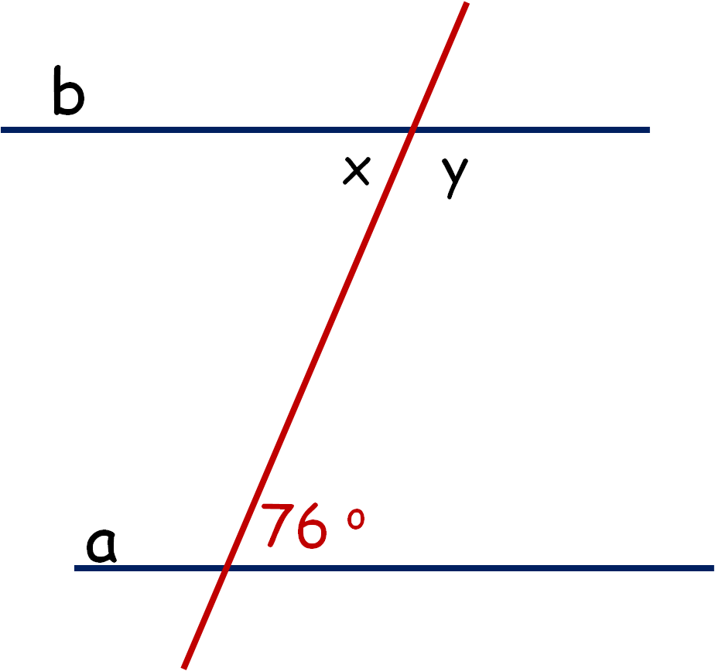

1. (4 балла) Сумма накрест лежащих углов при пересечении двух параллельных прямых секущей равна 160◦. Найдите соответственные углы 1 и 5.

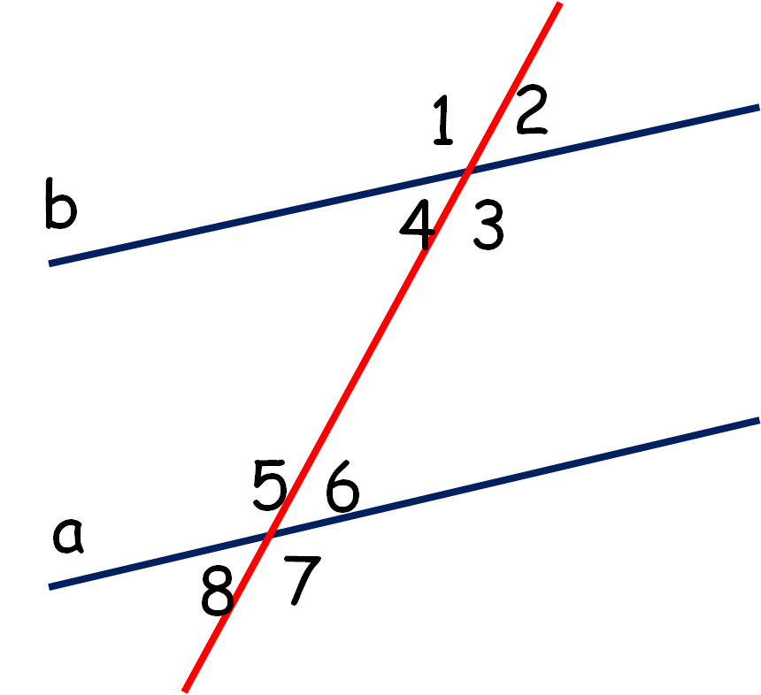

1. (5 балла) Прямая ВД параллельна прямой АС. ВС – биссектриса угла АВД. Угол ЕАВ =116. Найдите угол ВСА